# BAB II

# LANDASAN TEORI

Pada bab ini akan di jelaskan beberapa teori tentang pengertian yang sesuai dengan masalah di dalam Tugas akhir ini, penjelasaan dari landasan teori ini adalah untuk memberikan pengarahan, persepsi dan landasan dalam menentukan solusi terhadap permasalahan yang sedang di bahas. Landasan teori ini di peroleh dengan membahas beberapa kajian yang berasal dari peneliti yang sebelumnya, teori dasar yang digunakan dan sumber yang dipakai sebagai penunjang pembahasan masalah.

# Tinjauan Empiris

Penelitian - penelitian yang dahulu telah dilakukan berkaitan dengan variabel – variabel dari kualitas sistem, kualitas informasi, dan persepsi kemanfaatan menjadi acuan dalam penelitian ini. Penelitian tersebut adalah sebagai berikut

Salam, 2014 melakukan penelitian dengan judul “Pengaruh Kualitas Sistem Informasi, Kualitas Informasi, dan *Perceived Usefulness* terhadap Kepuasan Pengguna Sistem Informasi Akuntansi”. Tujuan pada penelitian ini adalah untuk menguji dan menganalisis kualitas sistem informasi dan kualitas informasi terhadap *perceived* usefulness. Kualitas sistem informasi, kualitas informasi, dan *perceived usefulness* bepengaruh terhadap kepuasan pengguna sistem informasi akuntansi. Jumlah populasi pada penelitian tersebut pimpinan maupun karyawan yang bekerja pada BPR Hasa Mitra Kota Makassar dengan mengambil sampel sebanyak 50 orang.

Metode yang digunakan pada penelitian ini adalah metode analisa jalur. Hasil dari penelitian ini adalah kualitas sistem informasi tidak berpengaruh terhadap *perceived usefulness*, kualitas informasi berpengaruh terhadap *perceived usefulness.* Kualitas informasi berpengaruh terhadap kepuasan pengguna sistem informasi, kualitas sistem informasi berpengaruh terhadap kepuasan pengguna sistem informasi, *perceived usefulness* tidak berpengaruh terhadap kepuasan pengguna sistem informasi.

Hanadia e*t al*, 2017 melakukan penelitian dengan judul “Pengaruh Kualitas Sistem, *Perceived Usefulness* dan Kualitas Informasi terhadap Kepuasan pengguna (Studi Kasus terhadap Sistem Dashboard PDAM Tirta Raharja 2017)”. Tujuan dari penelitian ini adalah untuk mengetahui kualitas sistem, kualitas informasi, dan *perceived usefulness* secara bersama - sama berpengaruh terhadap kepuasan pengguna sistem informasi akuntansi. Mengetahui kualitas sistem, kualitas informasi, *perceived usefulness* secara parsial berpengaruh positif terhadap kepuasan pengguna pada sistem informasi akuntansi. Jumlah populasi pada penelitian tersebut adalah seluruh karyawan PDAM Tirta Raharja, dan sampel yang digunakan sebesar 179 responden.

Metode yang digunakan pada penelitian ini adalah metode regresi berganda yang digunakan untuk mengukur besarnya pengaruh antara dua atau lebih variabel terhadap satu variabel independen dengan satu variabel terikat.

Hasil dari penelitian ini adalah pengelolahan data secara bersama – sama kepada variabel kualitas sistem, *perceived usefulness,* kualitas sistem berpengaruh positif signifikan terhadap kepuasan pengguna dengan nilai signifikan 0.00 atau < 0,05, sedangkan hasil pengelolaan data secara parsial, variabel kualitas sistem tidak berpengaruh terhadap kepuasan pengguna dengan nilai signifikansi 0,904 atau >0,05. Untuk variabel kualitas infomasi dan *perceived usefulness* berpengaruh terhadap kepuasan pengguna dengan nilai signifikansi 0,00 atau <0,05.

Rukmiyati & Budiartha, 2016 melakukan penelitian dengan judul “Pengaruh Kualitas Sistem Informasi, Kualitas Informasi dan *Perceived Usefulness* pada Kepuasan Pengguna akhir Software Akuntasi (Studi Kasus Empiris pada Hotel Berbintang di provinsi Bali)”. Tujuan penelitian ini untuk membuktikan secara empiris pengaruh kualitas sistem informasi pada kepuasan pengguna akhir *software* akuntasi, untuk membuktikan secara empiris pengaruh kualitas informas pada kepuasan pengguna akhir *software* akuntansi, dan untuk membuktikan secara empiris pengaruh *perceived usefulness* pada kepuasan pengguna *software* akuntansi. Jumlah populasi pada penelitan tersebut adalah 188 kuesioner dan sampel yang digunakan sebanyak 122 kuesioner (76%) dikarenakan 12 kuesioner (8%) tidak kembali, dan 26 kuesioner (18%), tidak dijawab dengan lengkap. Metode yang digunakan regresi linier berganda untuk membuktikan secara empiri pengaruh kualitas sistem informasi, kualitas informasi, *perceived usefulnees* pada pengguna akhir *software* akuntansi.

Hasil penelitian menunjukan bahwa ketiga hipotesis yang telah diuji pengaruh kualitas sistem informasi, kualitas informasi, dan *perceived usefulness* berpengaruh positif pada kepuasan pengguna akhir *software* akuntansi.

Jaya & Sundari, 2017 melakukan penelitian dengan judul “Pengaruh Kualitas Sistem Informasi terhadap Kepuasan Pengguna pada SMA Al – Huda Cengkareng”. Tujuan penelitian ini adalah Menganalisa pengaruh kualitas sistem dan kualitas informasi pada kepuasan pengguna secara bersama – sama, dan menganalisa pengaruh kualitas sistem dan kualitas informasi pada kepuasan pengguna secara parsial. Jumlah populasi 42 orang dan sampel yang digunakan 40 orang. Metode yang digunakan pada penelitian ini regresi linier berganda yang digunakan untuk menguji kualitas sistem dan kualitas informasi terhadap kepuasan pengguna.

Hasil pada penelitian ini nilai signifikasi t untuk kualitas sistem lebih kecil dari α yang ditetapkan (α = 0,05) yaitu 0,0. Selain itu, hasil pengujian ini juga menunjukkan nilai t hitung lebih besar dari nilai t tabel (2,871 > 1,686) untuk kualitas sistem informasi, dan t hitung lebih besar dari t tabel (2,973 > 1,686) untuk kualitas informasi. Berdasarkan hasil pengujian tersebut maka dapat disimpulkan bahwa H1 akan ditolak dan Ho diterima, artinya bahwa kualitas sistem informasi memiliki pengaruh yang signifikan terhadap kepuasan pengguna sistem informasi.

Hanggono et al, 2015 melakukan penelitian dengan judul “Analisa Atas Praktek TAM (*Technologi Acceptance Model*) dalam Mendukung Bisnis *Online* dengan Memanfaatkan Jejaring Sosial *Instagram*”. Tujuan pada penelitian ini adalah mengetahui dan menjelaskan pengaruh peresepsi kemudahan penggunaan (*perceive ease of use*) jejaring sosial *instagram* terhadap persepsi kemanfaatan *(perceived usefulness)* dan Sikap  
Penggunaan (*attitude toward using)* jejaring sosial *instagram.* Mengetahui dan menjelaskan pengaruh persepsi kemanfaatan *(perceived usefulness)*jejaring sosial *instagram* terhadap sikap penggunaan (*attitude toward using)* jejaring sosial *instagram*, mengetahui dan menjelaskan pengaruh  
sikap penggunaan (*attitude toward using)* jejaring sosial *instagram* terhadap perilaku untuk menggunakan (*behavioral intention use*) jejaring  
sosial *instagram*, mengetahui dan menjelaskan pengaruh perilaku untuk mengggunakan (*behavioral intention use)* jejaring sosial *Instagram*terhadap kondisi nyata penggunaan sistem *(actual system usage)*. Populasi pada penelitian ini adalah mahasiswa Ilmu Administrasi Bisnis Universitas Brawijaya yang sedang menempuh skripsi dan sampel yang digunakan penelitan tersebut adalah 85 responden. Metode yang digunakan pada penelitian ini analisa jalur yang digunakan untuk menguji penelitian ini.

Hasil pada penelitian ini variabel peresepsi lemudahan penggunaan  
(*perceived ease of use)* berpengaruh signifikan positif terhadap persepsi  
kemanfaatan (*perceived usefulness)*. Variabel peresepsi kemudahan penggunaan (*perceive ease of use*) memiliki pengaruh signifikan positif terhadap sikap penggunaan (*attitude toward using).* Variabel persepsi kemanfaatan *(perceived usefulness)* memiliki pengaruh signifikan  
positif terhadap sikap penggunaan (*attitude toward using).*  Variabel sikap penggunaan (*attitude toward using)* memiliki pengaruh signifikan positif terhadap perilaku untuk menggunakan (*behavioral intention use*). Variabel perilaku untuk mengggunakan (*behavioral intention use)* memiliki pengaruh signifikan positif terhadap kondisi nyata penggunaan sistem *(actual system  
usage)*.

Perbedaan dengan penelitian satu dengan penelitian yang lain yaitu metode analisa pada penelitian (salam, 2017) dan (hanggono et al, 2015) menggunakan analisa jalur sedangkan yang lain menggunakan analisa regresi linier berganda. Hasil dari penelitian sebelumnya pada penelitian (salam, 2017) menghasilkan kualitas sistem dan kualitas informasi berpengaruh terhadap kepuasan pengguna, sedangkan *perceived usefulness* tidak berpengaruh terhadap kepuasan pengguna. Hanadia e*t al* ( 2017) kualitas sistem tidak berpengaruh terhadap kepuasan pengguna, sedangkan kualitas informasi dan *perceived usefulness* berpengaruh terhadap kepuasan pengguna. Rukmiyati & Budiartha (2016) kualitas sistem, kualitas informasi, dan *perceived usefulness* berpengaruh terhadap kepuasan pengguna. Jaya & Sundari (2017) kualitas sistem dan kualitas informasi berpengaruh terhadap kepuasan pengguna. () variabel peresepsi lemudahan penggunaan (*perceived ease of use)* berpengaruh signifikan positif terhadap persepsi kemanfaatan (*perceived usefulness)*. ( Hanggono et al, 2015 ) Variabel peresepsi kemudahan penggunaan (*perceive ease of use*) memiliki pengaruh signifikan positif terhadap sikap penggunaan (*attitude toward using).* Variabel persepsi kemanfaatan *(perceived usefulness)* memiliki pengaruh signifikan positif terhadap sikap penggunaan (*attitude toward using).*  Variabel sikap penggunaan (*attitude toward using)* memiliki pengaruh signifikan positif terhadap perilaku untuk menggunakan (*behavioral intention use*). Variabel perilaku untuk mengggunakan (*behavioral intention use)* memiliki pengaruh signifikan positif terhadap kondisi nyata penggunaan sistem *(actual system usage)*.

# Tinjauan Teori

1. **Kualitas Sistem**

Rudini, 2015 “Kualitas sistem adalah kualitas sistem berarti fokus pada performa sistem informasi yang terdiri dari perangkat keras, perangkat lunak, kebijakan dan prosedur yang dapat menyediakan informasi yang dibutuhkan oleh pengguna. Terdiri dari kemudahan untuk diakses (*flexibility*), dan keandalan sistem (*reability*)”. Indikator dari kualitas sistem informasi menurut DeLone dan McLean (Rudini (2015), antara lain :

1. Kemudahan diakses (*Flexibility*) adalah kemampuan sistem infomasi dalam melakukan perubahan – perubahan berkaitannya dengan memenuhi kebutuhan pengguna.
2. Keandalan sistem (*Reability*) adalah sistem informasi yang berkualitas dan dapat diandalkan, maka sistem informasi tersebut layak digunakan. Keandalan sistem informasi dalam indikator ini adalah ketahanan sistem informasi dari kerusakan dan kesalahan.
   * 1. **Kualitas Informasi**

‘Kualitas informasi merupakan sejauh mana informasi secara konsisten dapat memenuhi persyaratan dan harapan semua orang yang membutuhkan infomasi tersebut untuk melakukan proses pengguna’ (Hanadia *et al* (2017). berikut ini merupakan indikator-indikator kualitas informasi menurut DeLone dan McLean (Hanadia *et al,* 2017) yaitu :

1. Relevan (Relevance) kualitas informasi pada sistem informasi dikatakan berguna jika sesuai dengan kebutuhan pengguna, relevan informasi untuk setiap pengguna sistem informasi berbeda tergantung kebutuhan
2. Kelengkapan (Completeness) informasi dipunyai oleh sistem informasi dapat dikatakan bermutu jika informasi yang dihasilkan oleh sistem informasi lengkap, pada saat pengambilan keputusan informasi sangat diperlukan pengguna.
   * 1. **Persepsi Kemanfaatan**

Amalia & Pratomo, 2016 “persepsi kemanfaatanmerupakan tingkat kepercayaan pengguna bahwa penggunaan sistem informasi e-rapor akan meningkatkan kinerja dalam pekerjaannya.” Mangun Buana & Warawati, 2018 indikator dari variabel ini sebagai berikut :

1. Kemudahan Pekerjaan (*Makes job easier*) adalah kepercayaan pengguna terhadap sistem informasi e-rapor dapat mempermudah pekerjaan.
2. Bermanfaat (*Usefull*) adalah kepercayaan pengguna terhadap sistem infomasi e-rapor sangat bermanfaat bagi pekerjaannya .
3. Menambah produktivitas (*Increase productivity*) adalah kepercayaan pengguna terhadap sistem informasi e-rapor dapat menambah produktivitas kerja.
4. Peningkatan efektifitas (*Enchance my effectiviveness*) adalah kepercayaan pengguna terhadap sistem informasi e-rapor akan meningkatkan efektifitas kerja
5. Meningkatkan kinerja (*Improve my job performance*) adalah kepercayaan pengguna terhadap sistem informasi e-rapor akan meningkatkan kinerja pekerjaannya.
6. **Kepuasan**

Widodo *et al*, 2016 “Kepuasan ialah perasaan senang atau kecewa yang muncul setelah membandingkan kinerja (hasil) produk yang dipikirkan terhadap kinerja terhadap hasil yang diharapkan”. ‘Kepuasan pengguna dapat dilihat dari penggunaan sistem informasi yang berkelanjutan dan efek yang dirasakan oleh pekerjanya dengan menggunakan sistem informasi’ (Tulodo & Solichin, 2019). *EUCS (End User Computing Satisfaction)*  merupakan metode untuk mengukur tingkat kepuasan dari pengguna suatu sistem aplikasi dengan membandingkan antara harapan dan kenyataan dari sebuah sistem informasi (Rukmiyati & Budiartha, 2016). Model *EUCS* ini dikembangkan oleh Doll & Torkzade 1998 (Hutami & Camila, 2016), “metode ini lebih menekankan kepuasan (*satisfaction*) pengguna akhir terhadap teknologi (sistem informasi)”.

Indikator variabel kepuasan pengguna menggunakan *EUCS* berdasarkan (Hutami & Camila, 2016) adalah :

Content

Satisfaction

Accuracy

Format

Ease of use

Timeliness

**Gambar 2.1.** Indikator kepuasan pengguna dari model EUCS

1. Isi (*Content*)

Isi dilakukan dengan cara mengukur kepuasan pengguna ditinjau dari sisi isi (*content*) dari suatu sistem. Isi dari sistem biasanya berupa fungsi dan modul yang dapat digunakan oleh pengguna sistem dan informasi yang dihasilkan oleh sistem, dan sistem menghasilkan informasi yang sesuai dengan kebutuhan pengguna. Semakin lengkap modul dan informasi sistem, maka tingkat kepuasan dari pengguna akan semakin tinggi.

1. Akurat (*Accuracy*)

Akurat merupakan pengukuran kepuasan dari sisi keakuratan data ketika sistem menerima *input* kemudian mengelolah data tersebut menjadi informasi. Keakuratan sistem diukur dengan melihat seberapa sering sistem menghasilkan *output* yang tidak sesuai ketika mengelola *input* dari pengguna, dan seberapa sering terjadi *error* atau kesalahan dalam mengelola proses dari *input* pengguna sistem.

1. Bentuk (*Format*)

Bentuk merupakan pengukuran kepuasan dari sisi tampilan dari antara muka sistem. bentuk berdasarkan laporan atau informasi yang dihasilkan oleh sistem apakah *format* dari sistem tersebut menarik, apakan tampilan dari sistem memudahkan pengguna ketika menggunakan sistem sehingga secara tidak langsung dapat mempengaruhi tingkat efektifitas dari pengguna.

1. Kemudahan pengguna (*Ease of Use*)

Kemudahan merupakan pengukuran dari sisi kemudahan penggunaan atau *user friendly* dalam menggunakan sisem seperti proses pendataan (memasukkan data, mengelola data, dan mencari informasi) yang dibutuhkan.

1. Waktu (*Timelines*)

Waktu merupakan pengukuran kepuasan pengguna dari sisi ketepatan waktu sistem dalam menyajikan informasi yang dibutuhkan atau digunakan oleh pengguna. Sistem tepat waktu termasuk kategori sistem real time, yang artinya setiap input yang dilakukan pengguna, langsung diproses, dan outputan akan ditampilan tepat waktu tanpa menunggu lama.

1. **Kerangka Konseptual**

Sebuah penelitian harus memiliki konsep yang jelas sehingga dapat disusun secara sistematis dan dapat menggambarkan suatu fenomena yang diakan diteliti, untuk menggambarkan konsep dalam *end user computing satifaction (*EUCS*)* adalah

Kualitas Sistem (X1)

Kualitas Informasi (X2)

Persepsi Kemanfaatan (X3)

Kepuasan Pengguna (Y)

**Gambar 2.2.** Kerangka Konsep

Berdasarkan kerangka yang telah digambarkan, akan dijelaskan pengaruh antara variable yang mendasari penelitian ini, sebagai berikut ;

1. Pengaruh Kualitas Sistem terhadap Kepuasan Pengguna (Kristianto, 2013) membuktikan bahwa kualitas sistem akan berpengaruh signifikan bertanda positif terhadap kepuasan pengguna, artinya kualitas sistem mempengaruhi kepuasan pengguna informasi akuntansi. dapat digambarkan pada variabel tersebut pada gambar berikut ini :

Kualitas Sistem

Kepuasan Pengguna

**Gambar 2.3**. Hubungan antara Kualitas Sistem dan Kepuasan pengguna

1. Pengaruh Kualitas Informasi terhadap Kepuasan Pengguna (Kristianto, 2013) membuktikan bahwa kualitas informasi akan berpengaruh secara signifikan terhadap kepuasan pengguna akhir, artinya semakin tinggi kualitas informasi yang dihasilkan suatu sistem informasi, maka semakin meningkatkan kepuasan pengguna. Berdasarkan pengaruh kualitas informasi terhadap kepuasan pengguna, dapat digambarkan pada variabel tersebut di gambar berikut ini :

Kualitas Informasi

Kepuasan Pengguna

**Gambar 2.4**. Hubungan antara Kualitas Informasi dan Kepuasan pengguna

1. Pengaruh Pesepsi Kemanfaatanterhadap Kepuasan pengguna (Kristianto, 2013) membuktikan bahwa persepsi kemanfaatanberpengaruh signifika terhadap kepuasan pengguna sistem informasi akuntansi, artinya jika seseorang merasa percaya manfaat sistem tersebut maka akan menggunakannya. Sebaliknya jika seseorang merasa percaya sistem tersebut kurang bermanfaat maka tidak akan menggunakannya, dapat digambarkan pada variabel di gambar berikut ini :

Persepsi kemanfaatan

Kepuasan Pengguna

**Gambar 2.5**. Hubungan antara Persepsi kemanfaatan dan Kepuasan pengguna

# Metode Penelitian

# Jenis Penelitian

Penelitian kuantitatif menurut Sugiyono (2017) merupakan penelitian yang bersifat deduktif dengan menggunakan teori sehingga menghasilkan hipotesis dan kemudian diujikan melalui instrumen penelitian. Metode penelitian kuantitatif dapat diartikan sebagai metode penelitian yang berlandaskan pada filsafat positivisme, yaitu memandang realitas/gejala/fenomena itu dapat diklasifikasikan, relatif tetap, konkrit, teramati, terukur, dan hubungan gejala bersifat sebab akibat.

# Populasi dan Sampel

Populasi adalah sekelompok orang, kejadian, atau segala suatu yang mempunyai karakteristik tertentu (Salam, 2014). Sampel adalah bagain dari jumlah dan karakteristik yang dimiliki populasi (Sugiyono, 2012). Teknik pengambilan sampel pada penelitian ini adalah teknik *sampling jenuh*. Menurut Sugiyono, 2017 *sampling jenuh* adalah teknik penentuan sampel bila semua anggota populasi digunakan sebagai sampel, dikarena populasi yang digunakan relatif kecil, kurang dari 100 responden

# Pengumpulan Data

# Metode pengumpulan data adalah cara – cara yang dapat digunakan oleh peneliti untuk mengumpulkan data yang digunakan oleh penulis untuk mendapatkan hasil data yang relevan. maka peneliti mengumpulkan data dengan cara :

# Observasi

# Observasi merupakan suatu proses yag kompleks, suatu proses yag tersusun dari berbagai proses biologis dan pisikologis. Observasi dilakukan dengan cara mengamatin langsung pada sistem e-rapor dan memberikan pertanyaan kepada guru untuk mendapatkan data awal.

# Kuesioner

Kuesioner adalah jumlah pertanyaan tertulis yang digunakan untuk memperoleh informasi dari responden dalam arti laporan tentang pribadinya, atau hal – hal yang responden ketahui. Memberikan pertanyaan kepada 48 responden (wali kelas, guru mapel, guru bk) dengan harapan dapat menjawab sesuai dengan keadaan yang sebenarnya.

# Studi Pustaka

# Studi Pustaka adalah metode pengumpulan data menggunakan sarana dokumentasi yang berupa catatan, transkrip, buku, jurnal, majalah, dan lain-lain. (Purnama, 2017)

1. **Skala Pengukuran**

Skala pengukuran yang digunakan pada penelitian ini adalah skala likert. Pendapat purnama, 2017 Skala likert merupakan skala yang digunakan untuk mengukur, sikap, pendapat, persepsi seseorang atau kelompok orang tentang kejadian atau gejala sosial. Dalam proses analisis data, koposit skor, biasanya jumlah atau rataan dari semua butir pertanyaan dapat digunakan. Biasanya disediakan 5 pilihan skala dengan format seperti:

**Tabel 2.1**. Penilaian Kuesioner

|  |  |
| --- | --- |
| Skor | Penilaian |
| 5 | Sangat setuju |
| 4 | Setuju |
| 3 | Cukup setuju |
| 2 | Tidak setuju |
| 1 | Sangat tidak setuju |
|  |  |

1. **Uji Validitas dan Uji Reliabilitas**
2. Uji validitas digunakan untuk mengetahui kelayakan dalam suatu daftar pernyataan atau pertanyaan dalam mendefinisikan suatu variabel. Hasil r-hitung dibandingkan dengan r-tabel, pada r-tabel terdapat df= n-2, dengan signifikansi 5%. Jika nilai kolerasi item skor total (r hitung) lebih besar daripada r tabel, maka pernyataan yang telah dibuat dianggap valid. (Amalia dan Pratomo 2016). Menurut Sugiyono (2014), untuk menguji validitas instrument menggunakan rumus *product moment* :

$$\left[r=\frac{(N × \sum{fXY )-(\sum{fX × \sum{fY)}}}}{\sqrt{{((N\sum{fX}}^{2}-({\sum{fX)}}^{2})) × {((N\sum{fY}}^{2}-({\sum{fY)}}^{2}))} } \right]$$

Keterangan :

* r = koefisien korelasi;
* Y = total skor;
* X`= skor item;
* N = jumlah responden.

Hasil penelitian yang valid bila terdapat kesamaan antara data yang terkumpul dengan data yang sesungguhnya terjadi pada obyek yang diteliti.

1. Reliabilitas merupakan alat untuk mengukur konsistensi data kuisioner yang merupakan indikator dari variabel (Amalia & Pratomo, 2016). Variabel dikatakan *reliable* atau handal, apabila hasil *α >* 60 %atau 0,6 dan hasil *α <* 60% atau 0,6 maka dikatakan tidak *reliable* (Widodo *et al*¸2016).

Cara pengujiannya adalah dengan melihat hasil perhitungan dari nilai *cronbach alpha*, apabila nilai *cronbach alpha* > 0,6 maka dapat dikatakan reliable (Sugiyono (2014). Atau bisa dirumuskan sebagai berikut :

$$\left[r_{11}=\frac{k}{(k-1)}\left\{1- \frac{\sum{a_{b}^{2}}}{a_{i}^{2}}\right\} \right]$$

Keterangan :

r11 = Reliabilitas Instrumen

k = Banyaknya butir pertanyaan atau banyaknya soal

α2b = Jumlah butir varian

α2i = Varian total

1. **Analisa Asumsi Klasik**

Uji asumi klasik, dilakukan sebelum pengujian regresi linier berganda, terlebih dahulu menguji variabel yang ada dengan pengujian asumsi klasik diantaranya (Sulistyani, *et al* (2018)): Uji Normalitas, Uji Multikolinearitas, Uji Heteroskedastisitas, Uji Autokorelasi, dan Uji Linieritas.

1. Uji Normalitas

Uji normalitas data akan menguji variabel bebas (kualitas sistem, kualitas informasi, dan persepsi kemanfaatan) dan variabel terikat (kepuasan pengguna) pada persamaan regresi yang dihasilkan berdistribusi normal atau tidak berdistribusi normal sedangkan data yang berdistribusi normal ditunjukkan dengan nilai sigifikansi diatas 0,05 (Amalia & Pratomo, 2016).

1. Uji Multikolinearitas

Uji multikolinearitas bertujuan untuk menguji adanya korealsi antara variabel bebas (independen). model dinyatakan tidak ada multikolinearitas dan dapat digunakan ditunjukkan dengan cara nilai *variance inflation factor (*VIF*)* di bawah 10 dan nilai *tolerance value­*-nya diatas 0,10 (Sulistyani, *et al* (2018)).

1. Uji Heteroskedastisitas

Uji Heteroskedastisitas digunakan untuk mengetahui ada atau tidaknya ketidaksamaan varian dari residual pada model regresi. model tidak terjadi heteroskedastisitas dan layak digunakan, ditunjukan dengan nilai signifikasi pada model > 0,05 (Sulistyani, *et al* (2018)).

1. Uji Autokorelasi

Uji Autokorelasi bertujuan untuk menguji apakah dalam model regresi linier terjadi korelasi antara kesalahan antara serangkaian pengamatan pada periode saat ini dengan periode sebelumnya. Uji autokorelasi dinyatakan positif, jika nilai durbin watson dibawah -2, tidak terjadi autokorelasi jika nilai durbin watson diantara -2 dan 2, terjadi autokolerasi negatif jika nilai dw diatas 2 (Hanifa, 2017).

1. Uji Linieritas

Uji Linearitas bertujuan untuk mengetahui apakah dua variabel mempunyai hubungan linier atau tidak secara signifikan. Dua variabel dikatakan mempunyai hubungan yang linier bila *Deviation form Linearity* nilai F < dari F tabel (Wardhani et al*,* 2017).

1. **Analisa Statistik Deskriptif**

Analisa deskriptif digunakan untuk memberikan gambaran atau mengenai variabel yang diteliti (Ahmad, 2018). Analisis ini dipakai untuk mendeskripsikan penelitian dengan menggambarkan obyek penelitian berdasarkan karaketiristik responden yang terdiri dari tempat penelitian, keadaan responden yang diteliti. Analisis deskriptif dilakukan dengan cara menginterpretasikan hasil pengolahan data melalui tabel karakteristik responden dari jawaban responden untuk mengungkapkan data empiris, yaitu modus merupakan teknik penjelasan kelompok yang didasarkan atas nilai yang sedang populer (*mode*) atau nilai yang sering muncul dalam kelompok tersebut (Sugiyono, 2007). Analisis data yang digunakan ada dua macam yaitu analisis statistik deskriptif dan analisis statistik inferensial.

Analisis statistik deskriptif menjelaskan tentang ciri-ciri atau karakteristik responden penelitian. Analisis statistic inferensial menjelaskan tentang hubungan atau korelasi antara variabel penelitian.

1. **Analisa Inferensial**

Analisis statistik inferesial digunakan untuk menganalisis data sampel dan hasilnya digunakan untuk popuasi (Rudini, 2015). Metode analisa yang digunakan adalah analisis regresi linier berganda. Analisis regresi linier berganda dilakukan bila hubungan dua variabel berupa hubungan kausal atau fungsional. Analisis regresi berganda digunakan peneliti untuk meramalkan bagaiman keadaan (naik turunnya) variabel dependen.

Untuk mengungkapkan sejauh mana variabel kualitas sistem, kualitas informasi, dan persepsi kemanfaatan mempengaruhi kepuasan pengguna maka digunakan analisa ini. Analisa regresi berganda Suyitno & Herlawati (2015) adalah analisis tentang hubungan antara satu atau lebih variabel bebas dengan variabel terikat. Koefisien Beta merupakan nilai prediksi sebuah variabel bebas terhadap variabel terikat. ( <https://www.statistikian.com/2017/01/interprestasi-regresi-linear-eviewzs.html>, 16.05/19-10-2019).

Model persaman regresi yang digunakan untuk dua variabel sebagai berikut :

Y = a + $b_{1}x_{1}+b_{2}x_{2}+b_{3}x_{3}+e$

Keterangan :

Y = Nilai hubungan variabel bebas terhadap variabel terikat

a = bilangan konstanta

b = koefisien regresi

x = variabel bebas

e = error

# Gambaran Umum Subjeck Penelitian

SMA Negeri 1 Dawarblandong berdiri sejak tanggal 11 april tahun 2003. Terletak di Jalan Jon Djarot Subiantoro Kecamatan dawarblandong Kabupaten Mojokerto Provinsi Jawa Timur. Sebagai lembaga pendidikan, SMA Negeri 1 Dawarblandong tanggap dengan perkembangan teknologi tersebut. Dengan dukurnagn SDM (sumber daya manusia) yang dimiliki sekolah ini siap untuk berkompetisi dengan sekolah lain dalam pelayanan informasi publik. Teknologi Informasi Web khususnya, menjadi sarana bagi SMA Negeri 1 Dawarbladong untuk memberi pelayanan informasi secara cepat, jelas, dan akuntable.

Dari layanan ini pula, sekolah siap menerima saran dari semua pihak yang akhirnya dapat menjawab kebutuhan masyarakat.

1. 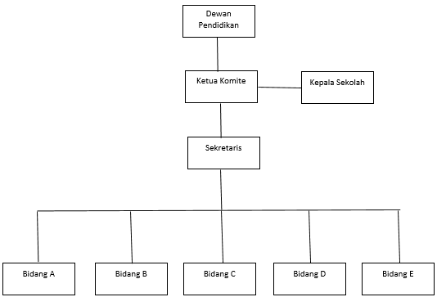**Sturktur Organisasi**

**Gambar 2.6** Struktur Organisasi

Keterangan :

* + - * 1. Peningkatan mutu pengelolaan dan pembiayaan.
        2. Peningkatan mutu pembelajaran dan pembinaan prestasi peserta didik.
        3. Peningkatan mutu sumber data pendidik dan tenaga kependidikan.
        4. Pengadaan dan pemberdayaan sarana dan prasarana.
        5. Peningkatan mutu kerja sama dan hubungan masyarakat.

1. **Visi Misi**

Visi

Terwujudnya Peserta Didik Yang Cerdas Berwawasan IMTAQ dan IPTEK, Berakhlak Mulia, Peduli Lingkungan, Mandiri, Tangguh dan Santun.

Misi

1. Meningkatkan kualitas keimanan dan ketaqwaan terhadap Tuhan Yang Maha Esa melalui kegiatan dan amaliah keagamaan yang terencana.
2. Meningkatkan prestasi akademik melalui proses pembelajaran yang komunikatif, inovatif, kreatif, efektif, menyenangkan dan mencerdaskanserta pembinaan dan pembimbingan yang terencana dan berkesinambungan.
3. Meningkatkan prestasi non-akademik melalui proses kreatifitas seni budaya, olahraga , religi, dan organisasi.
4. Meningkatkan budi pekerti yang luhur, rasa persaudaraan dan toleransi dalam suatu komunitas multikultur.
5. Mengurangi pencemaran lingkungan dengan meminimalisasi sampah di lingkungan sekolah.
6. Memaksimalkan sistem sanitasi dan mengurangi polusi secara bertahap di lingkungan sekolah.
7. Merindangkan lingkungan sekolah agar terjaga ketersediaan air tanah dan iklim mikro di lingkungan sekolah dan sekitarnya.
8. Meningkatkan potensi dari bakat yang memiliki peserta didik dalam berbagai bidang.
9. Meningkatkan nilai-nilai ketrampilan khusus terutama yang terkait dengan unggulan lokal, informasi teknologi dan bahasa asing.
10. Meningkatkan kualitas pelayanan tenaga Pendidik dan Kependidikan kepada peserta didik dan masyarakat sesuai dengan tugasnya.
    * 1. **E-Rapor**

E-Rapor merupakan aplikasi / perangkat lunak berbasis web yang berfungsi untuk manajemen penilaian dan menyusun laporan capaian kompetensi peserta didik (rapor) pada satuan pendidikan di tingkat sekolah menengah atas (SMA).

1. **Wewenang dan Tugas Guru Mapel, Wali Kelas & Guru BK**

**Guru Mapel**

* *Mapping* KD dan membuat ringkasan deskripsi Kompetensi.
* *Input* nilai (Pengetahuan, Keterampilan, sikap sosial, dan sikap spiritual).
* *Input* data KD (Muatan Lokal).
* Mengirim data nilai.
* *Input* nilai ekstra kulikuler (Khusus pembina ekstra / Guru olahraga).
* *Input* nilai US /USBN

**Wali Kelas**

* Edit data siswa (apabila data tidak tersedia di dapodik).
* Input dan cetak KRS (khusus penyelengara sks).
* Input kehadiran, nilai ekstra, prestasi siswa, catatan wali dan proses deskripsi.
* Cetak rapor.

**Guru BK**

* Melakukan penilaian sikap spiritual dan sikap sosial.
* Input ketidakhadiran siswa dalam 1 semester.
* Memberikan pertimbangan kepada wali kelas berkaitan dengan penilaian sikap.

1. **Fitur – Fitur E-Rapor**

Pada sistem informasi E-rapor terdapat fitur – fitur yang disesuaikan dengan kebutuhan pengguna sesuai dengan hak akses pengguna. Berikut ini merupakan fitur – fitur pada sistem informasi e-rapor sebagai berikut:

1. Login

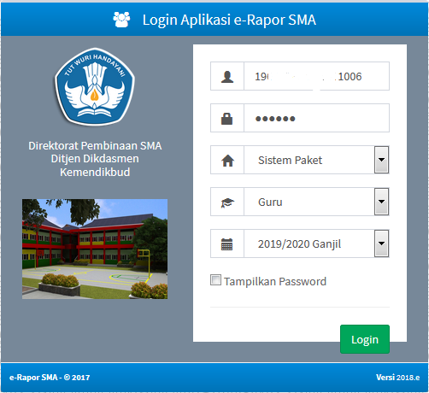Login merupakan fitur untuk keamanan pada sistem informasi e-rapor dengan beberapa hak akses; guru, wali kelas, dan guru bk.

**Gambar 2.7** Screenshot halaman login

1. Hak Akses Guru

Hak akses guru merupakan hak akses yang digunakan oleh guru yang terdapat fitur *mapping* KD (Kompetensi Dasar), memasukkan data nilai, *download format import*, *import* nilai siswa, dan kirim nilai akhir.

1. Fitur *Mapping* KD (Kompetensi Dasar)

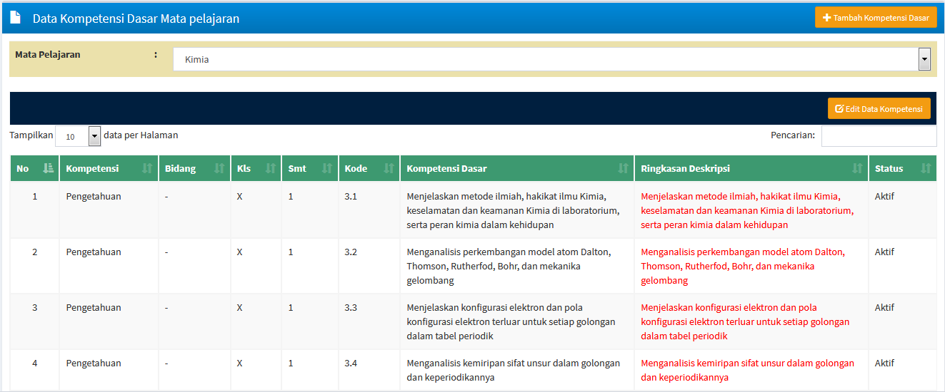Fitur *Mapping* KD digunakan untuk pementaan kompetensi dasar dan mempermudah proses deskripsi dalam percetakan rapot, maka kompetensi dasar perlu disingkat, menambahkan kompetensi dasar, *edit* data kompetensi dasar, kompetensi dasar perlu dipetakan per semester (Tim & Direktorat Pembinaan SMA, 2018).

**Gambar 2.8** Screenshot halaman Kompetensi Dasar

1. Fitur *Input* Data dan Nilai

Fitur *input* data nilai digunakan untuk memasukkan nilai pengetahuan, nilai keterampilan, nilai spiritual, dan nilai sikap sosial (Tim & Direktorat Pembinaan SMA, 2018).

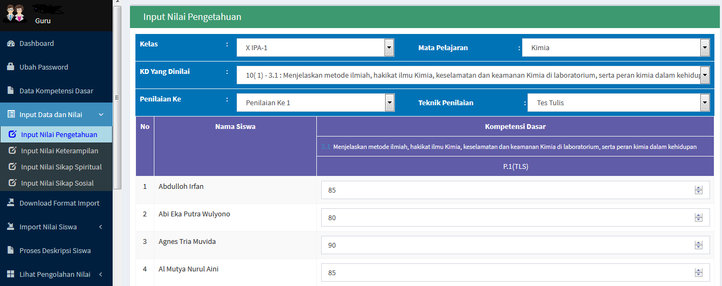**Gambar 2.9** Screenshot halaman *input* data dan nilai untuk guru.

1. Fitur *Download Format Import*

Fitur *download format import* digunakan untuk men*download file format* nilai harian dan nilai keterampilan, dan dapat melakukan *edit format* nilai harian dan nilai keterampilan (Tim & Direktorat Pembinaan SMA, 2018).

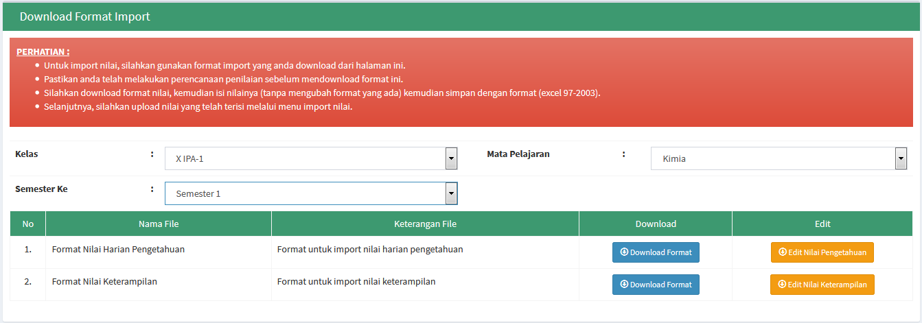**Gambar 2.10** Screenshot halaman *download format import*.

1. Fitur *Import* Nilai Siswa

Fitur *import* nilai siswa digunakan untuk meng*import* nilai pengetahuan, dan nilai keterampilan (Tim & Direktorat Pembinaan SMA, 2018).

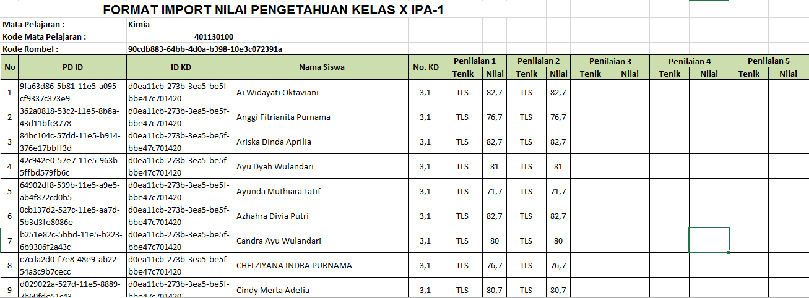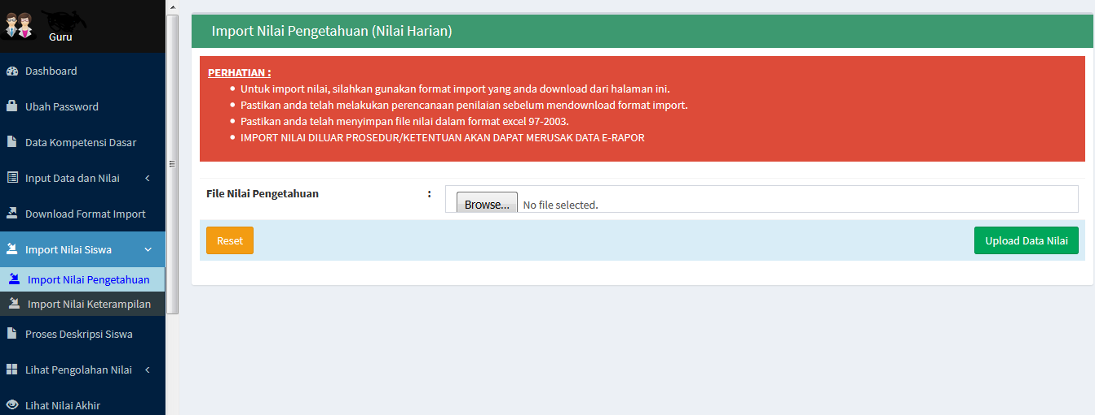

**Gambar 2.11** Screenshot halaman *import* dan hasil *format* nilai siswa.

1. Fitur Kirim Nilai Akhir

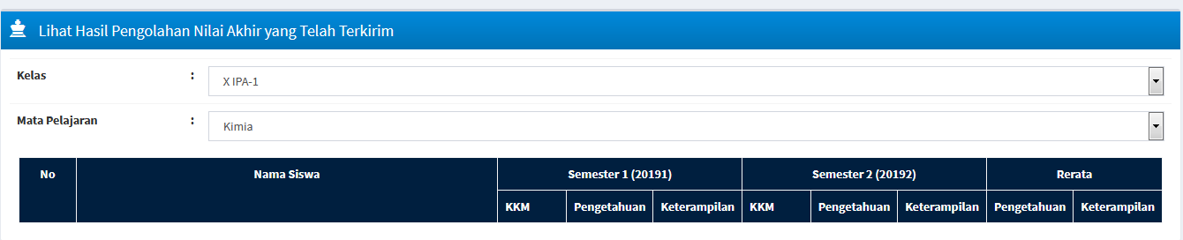Fitur kirim nilai akhir digunakan untuk mengirim nilai akhir dari guru mata pelajaran kepada wali kelas (Tim & Direktorat Pembinaan SMA, 2018).

**Gambar 2.12** Screenshot halaman hasil pengolahan nilai akhir .

1. Hak Akses Wali Kelas

Hak akses wali kelas merupakan hak akses yang digunakan oleh wali kelas yang terdapat fitur *input* data dan nilai, proses deskripsi sikap, status penilaian, dan fitur hasil pengelolahan nilai.

1. Fitur *Input* Data Nilai

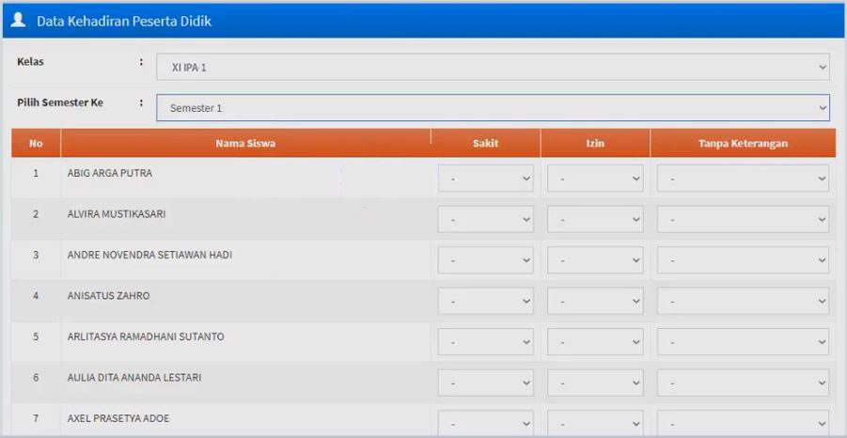Fitur *input* data nilai digunakan untuk memasukkan kehadiran siswa, nilai ekstrakurikuler, prestasi dan melakukan catatan wali kelas.

**Gambar 2.13** Screenshot halaman input data dan nilai untuk walikelas

1. Fitur Deskripsi Sikap

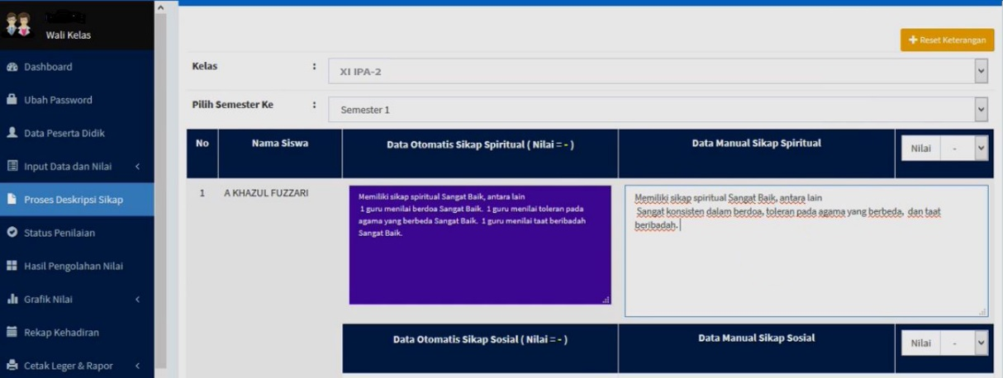Fitur deskripsi sikap digunakan untuk memberikan deskripsi pada siswa tentang perilaku yang dilakukan siswa saat kegiatan pelajaran.

**Gambar 2.14** Screenshot halaman deskripsi sikap

1. Fitur Status Nilai

Fitur status nilai digunakan untuk memeriksa nilai yang dikirim oleh setiap guru mata pelajaran.

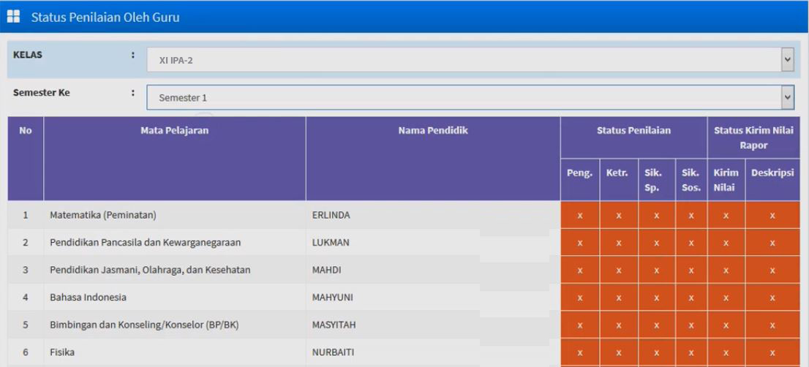**Gambar 2.15** Screenshot halaman status nilai

1. Fitur Hasil Pengolahan

Fitur hasil pengolahan digunakan untuk memeriksa nilai akhir setiap siswa yang dimulai dari nilai sikap, nilai pengetahuan dan keterampilan, nilai ektrakulikuler, prestasi dan kehadiran.

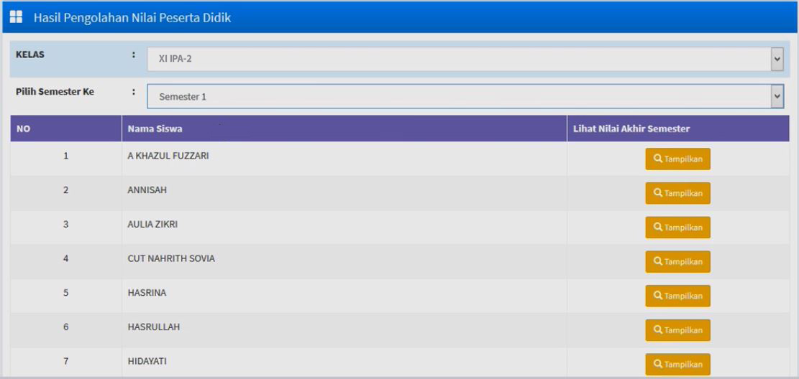**Gambar 2.16** Screenshot halaman pengolahan nilai

1. Hak Akses Guru BK

Hak akses guru bk merupakan hak akses yang digunakan oleh guru bk yang terdapat fitur *input* nilai sikap spiritual, *input* kehadiran siswa, lihat hasil pengolahan nilai, cek ketuntasan kompetensi dasar siswa ,dan cek rekap kehadiran siswa.

1. FiturNilai Sikap Spiritual

Fitur nilai sikap spiritual digunakan untuk memasukkan nilai sikap seorang siswa pada saat pelajaran berlangsung sesuai pengamatan guru yang dilakukan selama 1 semester.

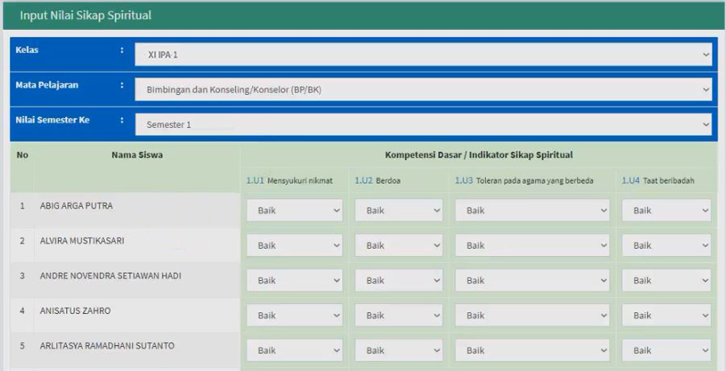**Gambar 2.17** Screenshot halaman nilai sikap spiritual

1. Fitur Kehadiran Siswa.

Fitur kehadiran siswa digunakan untuk memasukkan ketidakhadiran siswa selama 1 semester.

**Gambar 2.18** Screenshot halaman kehadiran siswa

1. Fitur Lihat Hasil Pengolahan Nilai.

Fitur lihat hasil pengolahan nilai digunakan untuk melihat nilai akhir semester dan nilai kartu hasil *studi* siswa.

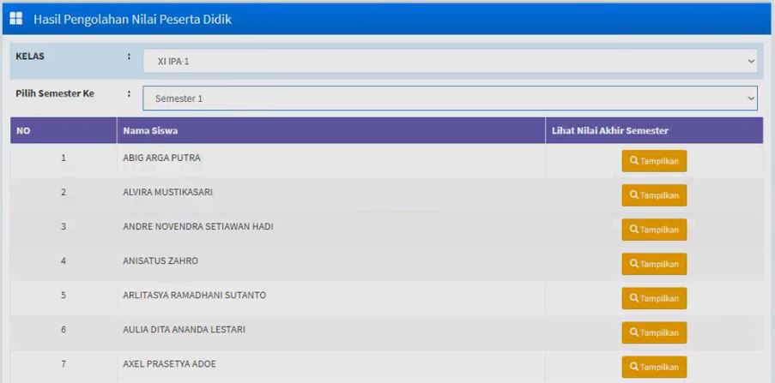**Gambar 2.19** Screenshot halaman pengolahan nilai

1. Fitur Cek Rekap Kehadiran Siswa.

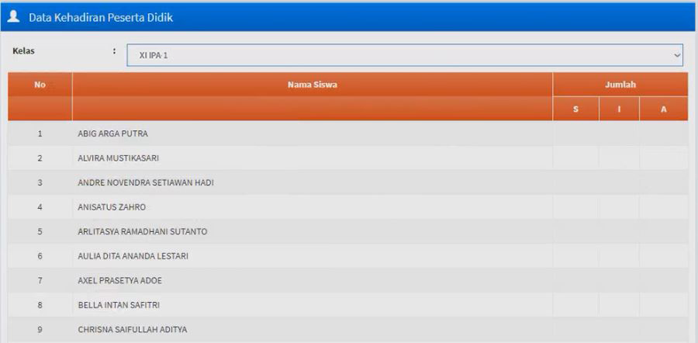Fitur cek rekap kehadiran siswa digunakan untuk mengecek jumlah ketidakhadiran siswa selama 1 semester.

**Gambar 2.20** Screenshot halaman cek rekap kehadiran siswa